**HP1216打印机安装指南**

1. **进入群“华昱资本”下载文件“LJM1130_M1210_MFP_Full_Solution.exe”；**
2. **双击运行“LJM1130_M1210_MFP_Full_Solution.exe”，打开如下界面：**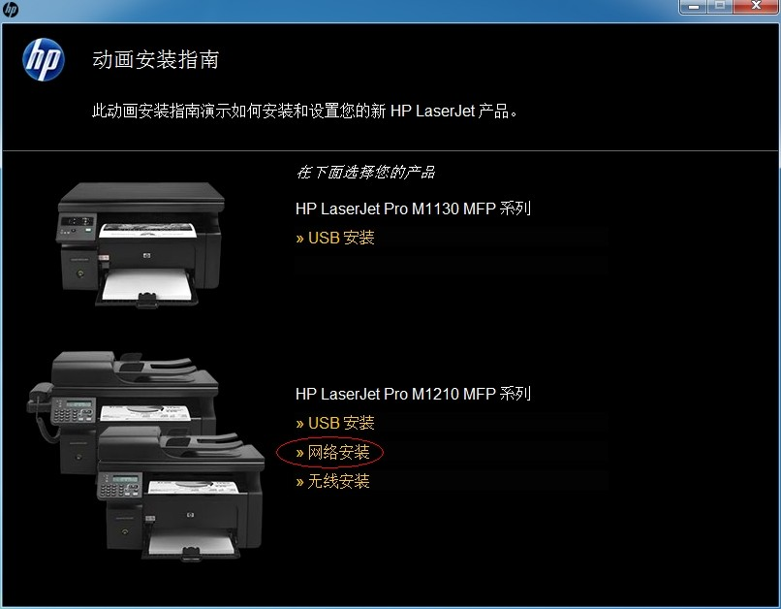

**3、单击“网络安装”，查看用户指南；**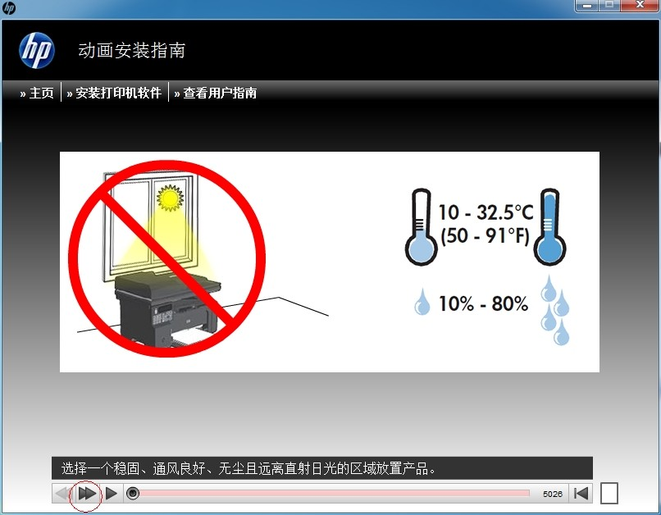

**4、多次单击上图红圈标示按钮，直至进入如下界面；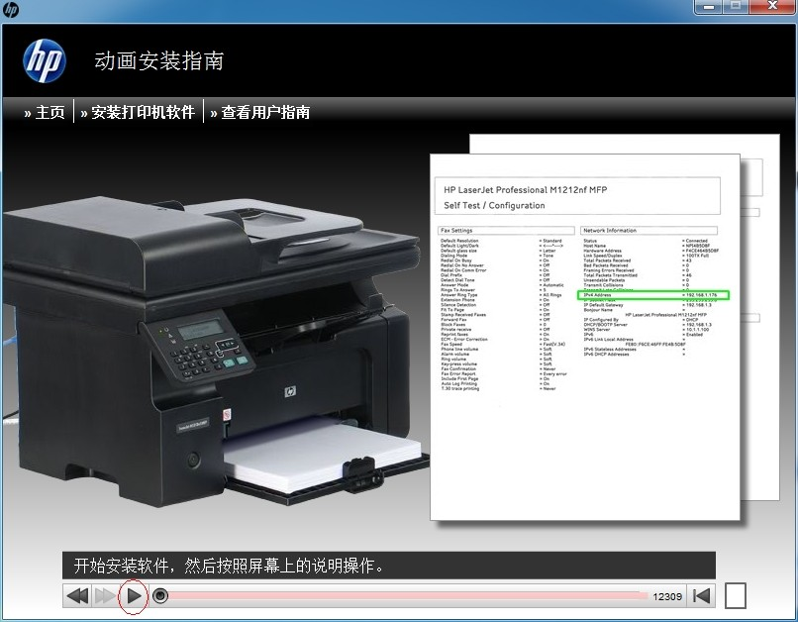5、单击上图红圈标示按钮，进入如下界面，单击“安装打印机软件”；**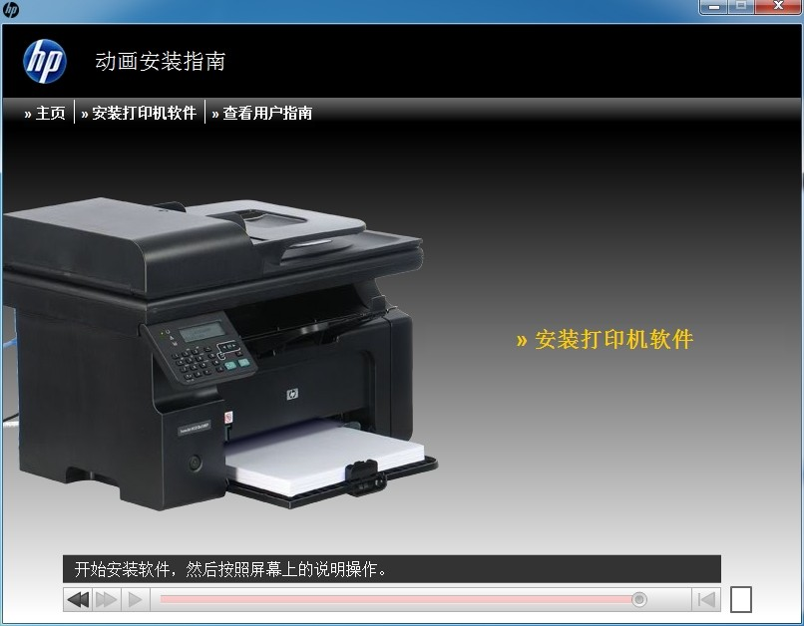

**6、选择“简易安装”，单击“下一步”；**

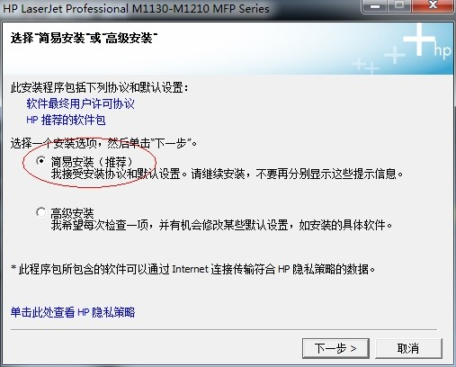

**7、进入如下界面，选中下图蓝底打印机型号，单击“下一步”安装；**

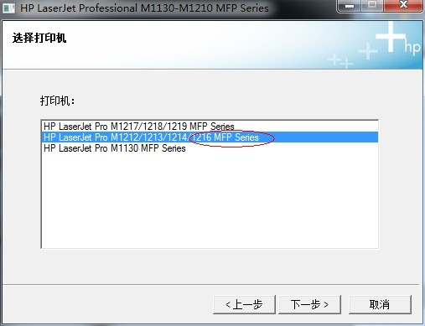

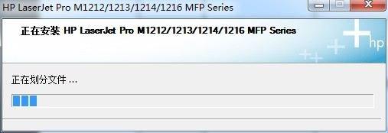

**8、选择“从检测到的打印机列表中选择（L）（推荐）”，单击“下一步”检测本地网络中可用的打印机；**

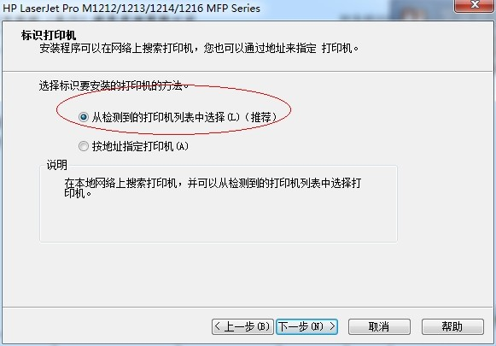

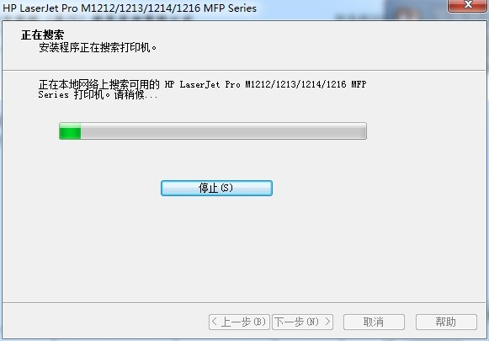

**9、检测到本地网络打印机后，单击“下一步”，按提示操作安装打印机；**

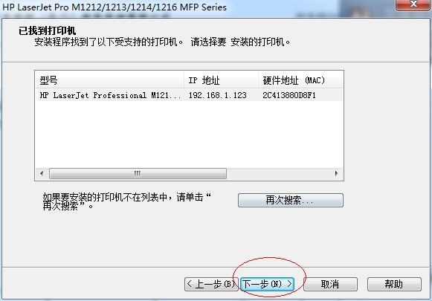

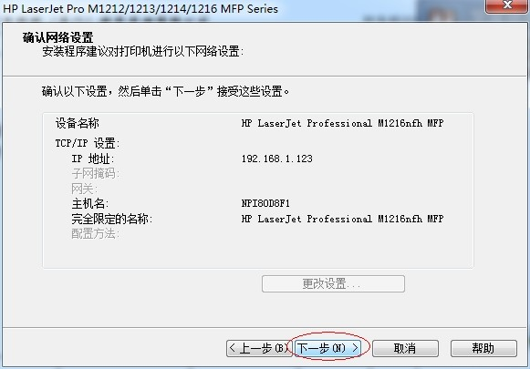

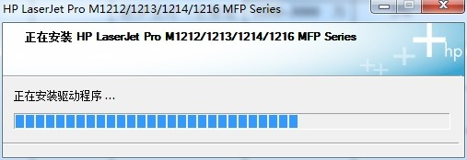

**10、进入如下界面，则打印机安装成功。取消勾选“注册产品”选项，单击“下一步”；**

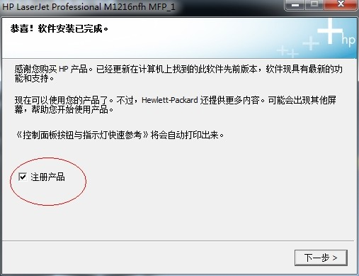

**11、打印机安装已完成，单击“完成”结束安装。**

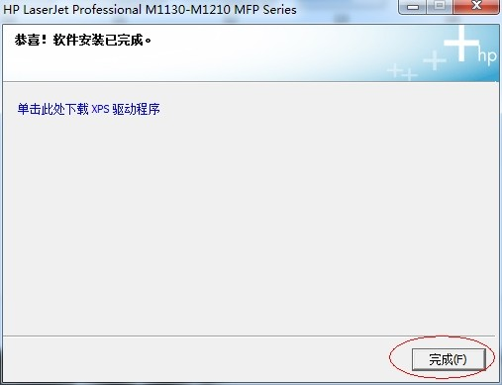

**注意：**

**1、不对HP ePrint设置，请单击“否”；**

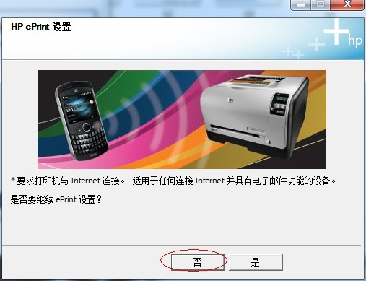

**13、传真设置已完备，不需设置，请单击“取消”。**

